150 CM TÜP
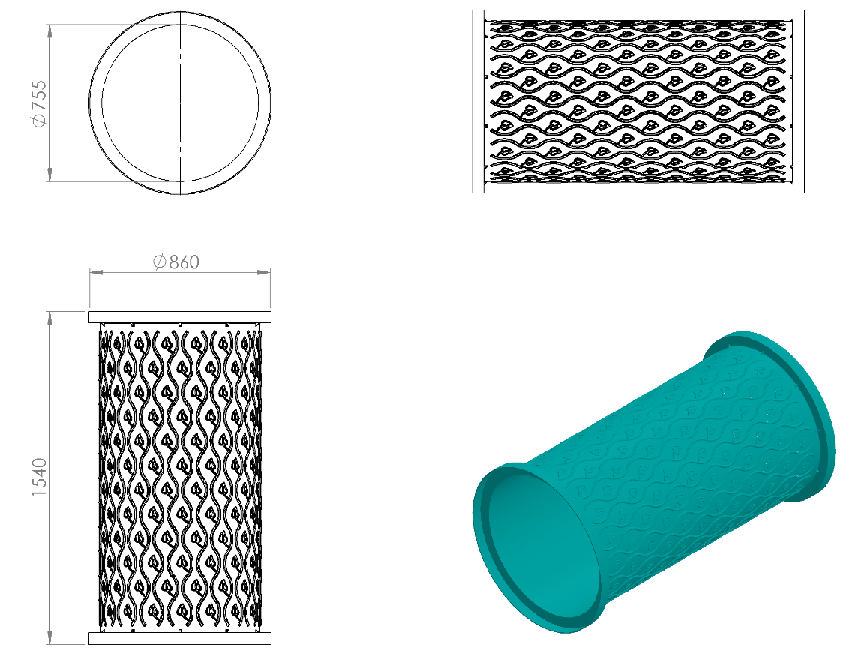
- Polietilen malzemeden tek cidar ve tek parça olarak imal edilecektir.
- 2 adet korkulukla platforma bağlanacaktır.
- L= 1500 mm olacaktır.
- Ağırlık = 28 kg
- Tek parça olarak imal edilecektir.
- Pano ile montajlanması alından değil çift eğim sistemiyle yandan olacaktır.
- Parçanın iç çapı min. 750 mm olacaktır.
- Estetik görünüm ve yüksek mukavemet için yaprak figürlü kanallar ile işlenerek federlenecektir.

